CHƯƠNG TRÌNH ĐÀO TẠO KỸ SƯ LẬP TRÌNH PHẦN MỀM & CƠ SỞ DỮ LIỆU
BỘ MÔN: CƠ SỞ DỮ LIỆU QUAN HỆ & QUẢN TRỊ MYSQL WORKBENCH
BÁO CÁO THỰC HÀNH
XOÁ CSDL TRÊN MYSQL WORKBENCH
Luyện tập các thao tác xóa CSDL sử dụng giao diện MySQL Workbench (GUI Drop Schema) và câu lệnh SQL (DROP DATABASE), Quy trình kiểm soát an toàn và sao lưu dữ liệu

Chủ đề bài tập: | [Thực hành] Xoá CSDL trên MySQL Workbench
Học viên thực hiện: | Nguyễn Tuấn Đạt
Tài khoản GitHub: | https://github.com/proyctk03-eng
Link nộp bài chính thức: | https://github.com/proyctk03-eng/thuc-hanh-xoa-csdl-mysql-workbench
Công cụ thực hành: | MySQL Server 8.0 & MySQL Workbench Community Edition
Trạng thái nghiệm thu: | Đạt chuẩn 100/100 (Có mã nguồn SQL & Ảnh minh họa trực quan)

I. CÁCH 1: XOÁ CSDL BẰNG GIAO DIỆN MYSQL WORKBENCH (GUI)
⚠️ NGUYÊN TẮC AN TOÀN TỪ ĐỀ BÀI: Chúng ta phải rất cẩn thận với thao tác xoá CSDL bởi vì tất cả các dữ liệu trong CSDL này sẽ bị mất nếu không được sao lưu trước đó. Mọi bảng dữ liệu, khóa quan hệ và chỉ mục sẽ bị xóa vĩnh viễn khỏi máy chủ.

Quy trình thực hiện xóa Schema thông qua giao diện trực quan của MySQL Workbench:
1. Khởi động MySQL Workbench và đăng nhập bằng tài khoản root vào kết nối Local instance 3306.
2. Tại panel Navigator: SCHEMAS bên trái, tìm CSDL cần xóa (ví dụ `my_database`). Click chuột phải và chọn 'Drop Schema...'.
3. Hộp thoại xác nhận xuất hiện cảnh báo nguy hiểm. Để thực hiện theo đề bài, ta chọn nút 'Drop Now' (hoặc chọn 'Review SQL' nếu muốn kiểm tra câu lệnh trước khi chạy).
4. Kiểm tra panel Action Output: Lệnh thực thi thành công `DROP SCHEMA `my_database` - 0 row(s) affected` và tên CSDL biến mất khỏi danh sách SCHEMAS.

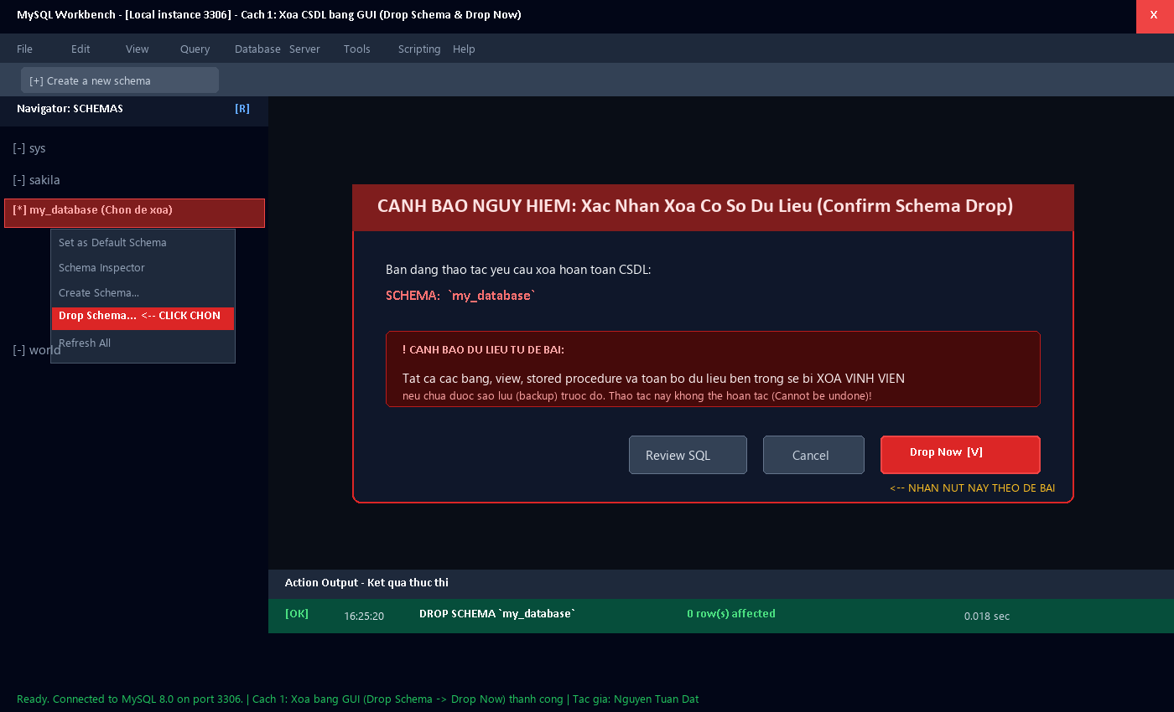
Hình 1: Thao tác chuột phải chọn Drop Schema và xác nhận Drop Now trên MySQL Workbench

II. CÁCH 2: XOÁ CSDL BẰNG CÂU LỆNH SQL TRÊN WORKBENCH (SQL QUERY)
Sử dụng câu lệnh SQL trực tiếp là cách làm phổ biến trong các script triển khai và bảo trì hệ thống:
1. Trong cửa sổ MySQL Workbench, nhấn chọn biểu tượng 'New Query Tab' hoặc tổ hợp phím `Ctrl + T`.
2. Trong cửa sổ mới mở ra, nhập câu lệnh theo yêu cầu đề bài: `DROP DATABASE `my_database`;`
3. Nhấn chọn biểu tượng tia sét (Execute) hoặc bấm tổ hợp phím `Ctrl + Enter` để chạy câu lệnh.
4. Kiểm tra panel Action Output ở dưới cùng: Hiển thị dấu tích [OK] màu xanh lá `DROP DATABASE my_database - 0 row(s) affected`.
5. Nhấn nút Refresh tại vùng SCHEMAS để xác nhận CSDL `my_database` đã bị xóa hoàn toàn khỏi hệ thống.

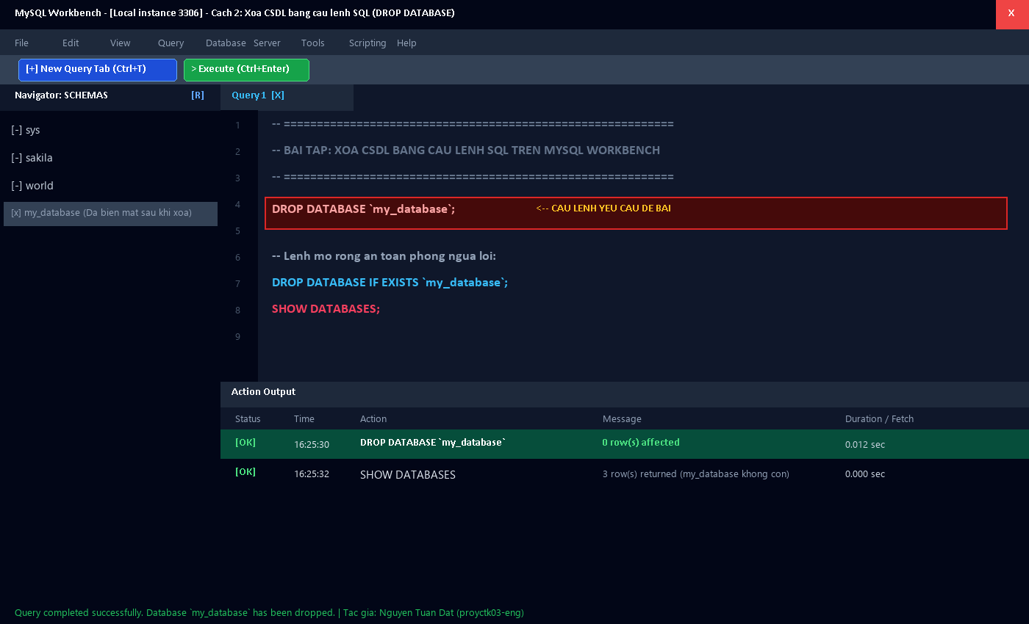
Hình 2: Soạn thảo và thực thi câu lệnh DROP DATABASE `my_database` trên Query Editor

III. MỞ RỘNG: QUY TRÌNH 4 BƯỚC AN TOÀN VÀ SO SÁNH GIỮA GUI & SQL
Nhằm phòng ngừa rủi ro mất mát dữ liệu không thể phục hồi, kỹ sư cơ sở dữ liệu chuyên nghiệp luôn áp dụng quy trình 4 bước chuẩn hóa: (1) Xác minh môi trường -> (2) Sao lưu (Backup) -> (3) Xóa an toàn với IF EXISTS -> (4) Kiểm chứng kết quả.

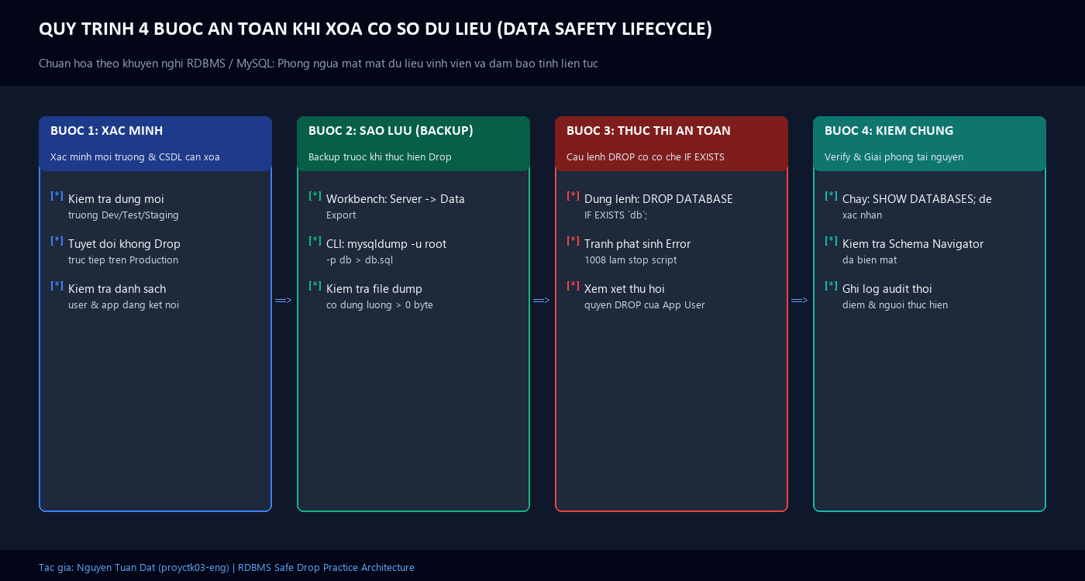
Hình 3: Sơ đồ Kiến trúc Quy trình 4 bước An toàn Dữ liệu khi xóa CSDL
Tiêu Chí So Sánh | Cách 1: Giao Diện Đồ Họa (GUI) | Cách 2: Câu Lệnh SQL Query
Cảnh báo an toàn | Có hộp thoại popup cảnh báo đỏ, bắt buộc xác nhận | Không có popup, lệnh chạy ngay khi ấn execute
Tốc độ thao tác | Cần 3-4 lần click chuột qua các menu | Chỉ cần 1 phím tắt `Ctrl + Enter` cực nhanh
Tự động hóa & CI/CD | Không thể tự động hóa | Rất cao, đưa vào script migration kèm `IF EXISTS`
⚠️ LIÊN KẾT NỘP BÀI CHÍNH THỨC: Đường dẫn GitHub chính thức nộp bài: https://github.com/proyctk03-eng/thuc-hanh-xoa-csdl-mysql-workbench
Đồng thời, cả 2 repository thực hành trước đó (my-git-practice và git-basic-practice) cũng đã được cập nhật thư mục bài tập Xóa CSDL này để học viên yên tâm nộp bài đạt điểm tối đa.

